
Istituto Scolastico Comprensivo Statale “R. Fucini”
Scuola dell’Infanzia-Primaria e Secondaria di 1° Grado di Monteroni d’Arbia e Murlo
Viale delle Rimembranze, 127 – 53014 Monteroni d’Arbia (SI)
Tel.0577/375118 - C. F. 80008660526
e.mail: siic80800q@istruzione.it - pec: siic80800q@pec.istruzione.it
Sito Web: http://www.icmonteronidarbia.edu.it
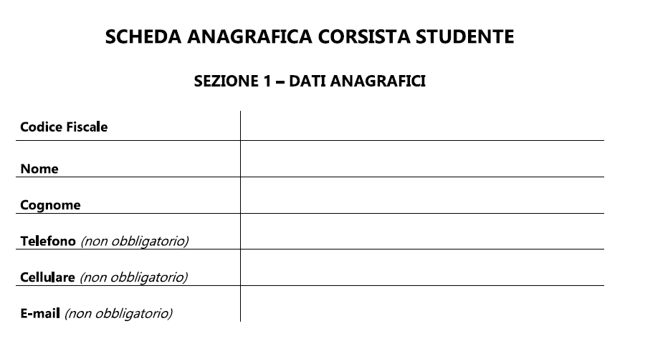

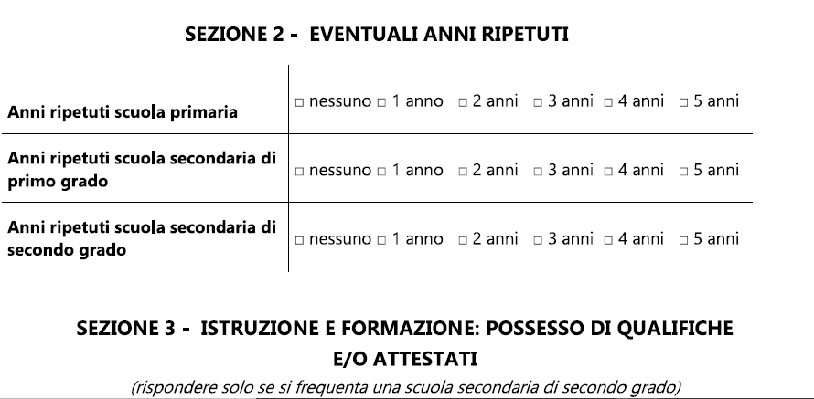

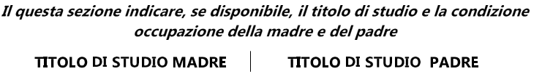
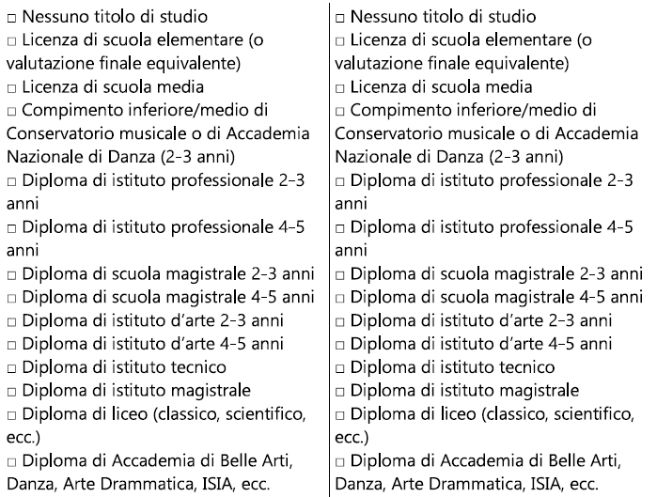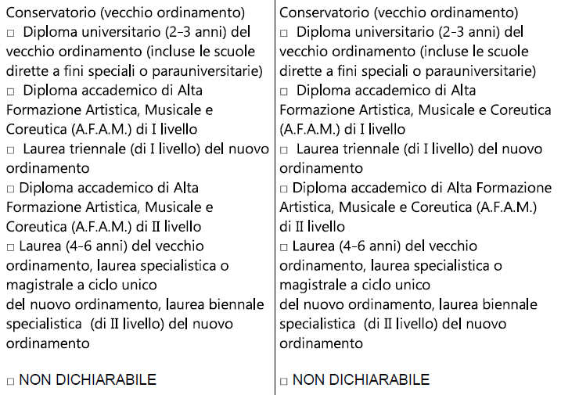
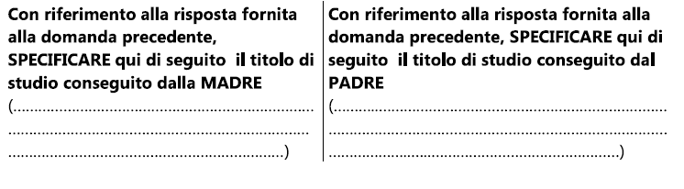

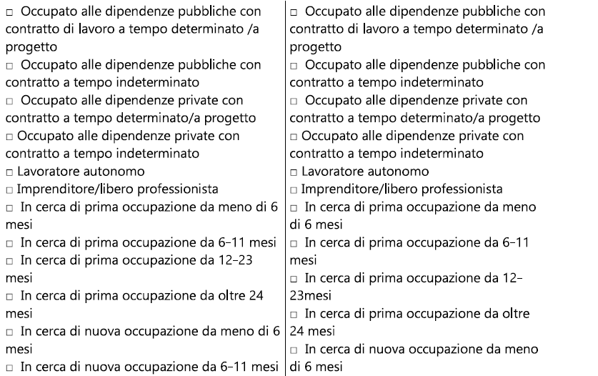
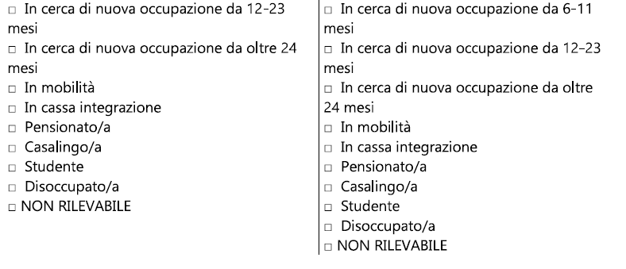
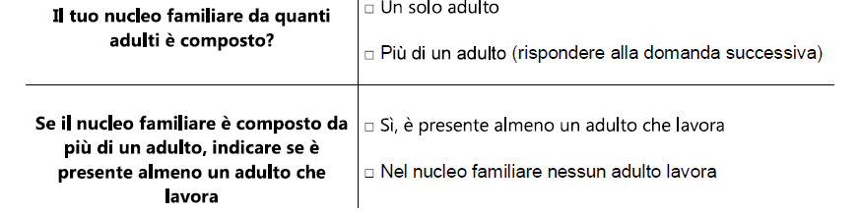

PON PER LA SCUOLA. COMPETENZE E AMBIENTI PER L’APPRENDIMENTO 2014-2020

INFORMATIVA E RICHIESTA DI CONSENSO AL TRATTAMENTO DEI DATI PERSONALI AI SENSI DEL REGOLAMENTO UE 2016/679 - REGOLAMENTO GENERALE PER LA PROTEZIONE DEI DATI (GDPR) E DEL D.LGS. 30 GIUGNO 2003 N. 196

INTRODUZIONE

L’Istituto Nazionale di Documentazione, Innovazione e Ricerca Educativa (di seguito INDIRE) è ente di ricerca di diritto pubblico e come tale, fin dalla sua istituzione, accompagna l’evoluzione del sistema scolastico italiano, investendo in formazione e innovazione e sostenendo i processi di miglioramento della scuola.
Nell’ambito della programmazione dei Fondi Strutturali Europei 2014/2020 è stato attivato il progetto “PON per la scuola. Competenze e ambienti per l’apprendimento 2014-2020” (di seguito PON Scuola) nel quale INDIRE è chiamato a sviluppare e gestire la piattaforma on line GPU per la gestione delle azioni del sopra richiamato PON, a progettare e redigere rapporti, monitoraggio e indagini di ricerca, a supportare i beneficiari e i destinatari nella partecipazione al Progetto.
La suddetta piattaforma gestionale raccoglie tutti i dati di studenti, personale scolastico, esperti e adulti che, a vario titolo, partecipano alle attività del Progetto.

La presente informativa viene resa ai sensi del Regolamento UE 2016/679 - Regolamento Generale per la Protezione dei Dati (nel seguito GDPR o Regolamento) e del D.Lgs. 30 giugno 2003 n. 196 (Codice in materia di protezione dei dati personali). Si precisa che ogni riferimento al D.Lgs. 196/2003 deve intendersi valido ed efficace nei limiti e nella misura in cui le norme richiamate sono in vigore anche successivamente alla data di applicazione del Regolamento. Secondo la suddetta normativa, tale trattamento sarà improntato ai principi di correttezza, liceità e trasparenza e di tutela della riservatezza e dei diritti delle persone.
Tutti i dati personali sono raccolti e trattati nel rispetto delle leggi nazionali e dell'UE sulla tutela dei dati.
Si ricorda che dal punto di vista operativo, il consenso esplicito raccolto precedentemente al 25 maggio 2018 resta valido.
La presente informativa è resa al fine di acquisire il consenso esplicito al trattamento dei dati personali per aderire all’iniziativa “Programma Operativo Nazionale Per la Scuola-competenze e ambienti per l’apprendimento – Programmazione 2014-2020”

DEFINIZIONI (cfr. GDPR art. 4)

Ai sensi degli articoli 13 e 14 del Regolamento UE 2016/679 e dell’articolo 13 del D. Lgs. 196/2003, pertanto, si forniscono le seguenti informazioni:

  - L’interessato è una qualunque “persona fisica” residente in uno Stato Membro dell’Unione Europea identificata o identificabile attraverso i propri dati personali.
Dato Personale è qualsiasi informazione riguardante un interessato che lo rende identificabile; si considera identificabile la persona fisica che può essere identificata, direttamente o indirettamente, con particolare riferimento a un identificativo come il nome, un numero di identificazione, dati relativi all’ubicazione, un identificativo online o a uno o più elementi caratteristici della sua identità fisica, fisiologica, genetica, psichica, economica, culturale o sociale.
I dati personali inseriti nella sezione Anagrafica del sito GPU 2014-2020 sono consultabili all’indirizzo http://pon20142020.indire.it/classes/common/ELENCO_DATI_PRIVACY.pdf
  - Categorie particolari di dati personali sono quei dati in grado di rilevare l’origine razziale o etnica, le opinioni politiche, le convinzioni religiose o filosofiche, o l’appartenenza sindacale, nonché trattare dati genetici, dati biometrici intesi a identificare in modo univoco una persona fisica, dati relativi alla salute o alla vita sessuale o all’orientamento sessuale della persona. Sono da considerare allo stesso modo i dati relativi alle condanne penali e ai reati o a connesse misure di sicurezza.
  - Consenso dell’interessato è una qualsiasi manifestazione di volontà libera, specifica, informata e inequivocabile dell’interessato, con la quale lo stesso manifesta il proprio assenso, mediante dichiarazione o azione positiva inequivocabile, che i dati personali che lo riguardano siano oggetto di trattamento.
  - Trattamento è qualunque operazione automatica o manuale effettuata sui dati personali o particolari che consenta l’identificazione dell’interessato. Qualora il titolare del trattamento possa dimostrare di non essere in grado di identificare l’interessato, non è necessario acquisire il consenso e non si applicano gli articoli da 15 a 20 del Regolamento.

TITOLARE E RESPONSABILI

  - Il Titolare del trattamento dei dati è:
Ministero dell’Istruzione, dell’ Università e della Ricerca - Dipartimento per la Programmazione e Gestione delle Risorse Umane, Finanziarie e Strumentali - Autorità di Gestione dei Programmi Operativi finanziati con i Fondi Strutturali Europei, Viale Trastevere 76/a Roma, Italia (nel seguito MIUR).

Il Responsabile del Trattamento dei dati è:
INDIRE, Istituto Nazionale per la Documentazione e la Ricerca Educativa – Via Michelangelo Buonarroti, 10 – 50122 Firenze, Italia
  - Responsabile della Protezione dei Dati (Data Protection Officer, nel seguito “DPO”)
Ai sensi dell'articolo 37 del Regolamento (UE) 2016/679 del Parlamento Europeo e del Consiglio del 27 aprile 2016, il Titolare del Trattamento (MIUR) ha nominato un proprio DPO i cui compiti e recapiti sono pubblicati all’indirizzo http://www.miur.gov.it/web/guest/altri-contenuti-protezione-dei-dati-personali
Allo stesso modo, il Responsabile del Trattamento (INDIRE) ha nominato un proprio DPO, domiciliato per la carica nella sede legale INDIRE, i cui recapiti sono pubblicati all’indirizzo http://www.indire.it/privacy/

FINALITA’ DELLA RACCOLTA DATI, LORO UTILIZZO, E PERIODO DI CONSERVAZIONE

  - La base giuridica del trattamento dei dati per consentire lo svolgimento dell’iniziativa nell’ambito delle attività istituzionali del Titolare e del Responsabile del Trattamento è conforme all’’ex art. 6 del Regolamento (Liceità del Trattamento); per questo motivo è necessario acquisire la manifestazione di consenso.

Le informazioni personali richieste e il conseguente trattamento hanno pertanto le seguenti finalità:
    - consentire lo svolgimento delle attività scolastiche aggiuntive erogate presso la scuola nell’ambito del “PON per la scuola. Competenze e ambienti per l’apprendimento 2014-2020”
    - consentire l’erogazione dei servizi informatici richiesti per la partecipazione all’iniziativa
    - permettere le finalità istituzionali dell’INDIRE;
    - adempiere agli eventuali obblighi previsti dalla legge, da un regolamento, dalla normativa comunitaria o da un ordine dell’Autorità di Gestione, nonché per esercitare i diritti del Titolare del trattamento
    - garantire l’adempimento di obblighi contrattuali da parte del Responsabile del Trattamento.
  - Il trattamento dei dati sarà effettuato prevalentemente con procedure informatiche automatizzate su server ubicati sul territorio italiano, presso le sedi INDIRE o presso aziende terze operanti nel settore dell’ICT. I dati potranno essere trattati anche in modalità non elettronica, con l’ausilio di strumenti manuali.
  - I dati saranno conservati per il tempo necessario a conseguire gli scopi per cui sono stati raccolti. Il periodo di conservazione dei dati normalmente non supera i cinque anni dalla data di conclusione dell’iniziativa. Tale periodo viene inoltre determinato in modo da garantire la corretta conservazione dei
dati su supporto cartaceo o informatico per il numero di anni definito dalle normative UE e nazionali vigenti in materia di conservazione della documentazione amministrativa e contabile.
  - Il consenso al trattamento dei dati è facoltativo, ma il mancato conferimento comporta l’impossibilità per l’interessato di partecipare alle attività formative del Progetto, in quanto le attività non potranno essere rendicontate dalla scuola come quota parte dei costi di gestione.
  - I dati potranno essere trattati da personale INDIRE autorizzato (incaricati del supporto tecnico alla piattaforma, ricercatori, ecc.), e da collaboratori esterni autorizzati, tenuti a loro volta al rispetto della riservatezza e della privacy I dati potranno essere affidati anche ad aziende terze operanti nel settore dell’ICT, nominate a loro volta Responsabili del trattamento.
  - Il trattamento non ha ad oggetto dati personali particolari. Pertanto nelle parti dei questionari che consentono risposte libere non devono essere inserite le tipologie di dati descritte al punto 2.e della presente informativa.
  - Qualora nello svolgimento delle attività dovesse essere raccolto materiale documentale e/o audiovisivo che riporta dati o immagini di terzi e, in particolare, di minori, saranno acquisiti preventivamente i necessari consensi dai genitori/tutori di minori, dagli studenti maggiorenni, o da terzi interessati.

Non vengono eseguiti trattamenti di profilazione dei dati personali conferiti.

- TRASFERIMENTO DEI DATI

  - Con esclusione del Titolare del Trattamento e del responsabile del Trattamento, I dati personali potranno essere oggetto di diffusione solo in forma aggregata e anonima a fini statistici o di ricerca. I dati forniti potrebbero essere condivisi con altre terze parti pubbliche (Enti Pubblici di Ricerca, Università, altre Amministrazioni dello Stato) sempre per scopi di ricerca e nell’ambito delle finalità istituzionali degli Enti.
  - Attualmente non è previsto nessun trasferimento dei dati personali verso Paesi ExtraUE.

DIRITTI DI PROTEZIONE DEI DATI

- In ogni momento Lei potrà esercitare i Suoi diritti nei confronti del Titolare del trattamento ai sensi dell’art. 7 del D. Lgs. 196/2003 e degli artt. 15-23 del Regolamento UE 2016/679, ovvero i diritti di:
  - accesso ai dati personali;
  - rettifica degli stessi quando siano stati trascritti in modo errato;
  - aggiornamento e/o l’integrazione dei propri dati quando siano variati;
  - richiesta al Titolare la trasformazione in forma anonima o il blocco;
  - richiesta al Titolare la cancellazione o l’oblio a seconda dei casi;
  - richiesta al Titolare di eseguire una limitazione del trattamento (ad es. perché alcuni dati ritenuti in eccesso rispetto alle finalità da espletare);
  - richiesta al Titolare della portabilità nel senso di trasferire i propri dati ad altro Titolare senza aggravi o spese a carico dell’interessato;
  - opporsi al trattamento per motivi legittimi;
  - revocare il consenso in qualsiasi momento senza pregiudicare la liceità del trattamento basata sul consenso prestato prima della revoca;
  - presentare formale reclamo al Garante Privacy.
- Per eventuali richieste o domande relative alle modalità di esercizio dei diritti, l’interessato (o in caso di minori il genitore o tutore) può contattare il DPO del Titolare agli indirizzi specificati al punto 3.c precedente

ACCESSO ALLE PIATTAFORME INFORMATICHE

- L’accesso alle piattaforme informatiche INDIRE di supporto al PON Scuola è possibile o attraverso il sistema di identificazione digitale del Titolare, o attraverso un’auto-registrazione diretta alle piattaforme; a tal fine è richiesta la compilazione di un form con dati personali e l’esplicito consenso al loro trattamento. Il mancato, parziale o inesatto conferimento di tali dati rende impossibile l’utilizzo dei servizi informatici richiesti.
- Ai bambini minori di 16 anni non è consentito aprire un account sulle piattaforme IT INDIRE se non accompagnato da consenso esplicito di un genitore o di un tutore legale del minore.

Cookies.
Un cookie è un piccolo file di testo che viene installato sul computer dell’utente, sul suo smartphone o su altri dispositivi quando questi visita un sito internet. Il cookie aiuta i siti internet a riconoscere i dispositivi nelle loro successive visite. Esistono altre tecnologie simili come i pixel tag, i web bug, i web storage e altri file e tecnologie simili che hanno la stessa funzione dei cookies. In questo documento si utilizza il termine "cookie" per descrivere tutte le tecnologie che raccolgono informazioni in questo modo. La tipologia dei cookies sui siti INDIRE sono utilizzati per gli scopi illustrati di seguito. L’utilizzo di tali cookies e lo svolgimento dei trattamenti ad essi connessi, non richiede, ai sensi della disciplina vigente, il suo consenso. Tuttavia la policy INDIRE prevede che Le venga chiesto un consenso esplicito all’installazione del cookie sul suo dispositivo.
Cookies tecnici. Nel corso della Sua navigazione sulle pagine dei siti internet INDIRE, verrà installato sul Suo dispositivo e, in particolare, nel browser di navigazione alcuni cookies, al fine di:
  - analizzare l’accesso, l’utilizzo ed il funzionamento del Servizio: utilizziamo queste informazioni per mantenere, gestire e migliorare continuamente il Servizio;
  - gestire alcune funzionalità del Servizio, in linea con le Sue scelte: quando continua ad utilizzare o si riconnette al Servizio, potremo per esempio ricordare il nome utente, l’ultima pagina letta, o come sono stati personalizzati i nostri Servizi;
  - memorizzare la Sua scelta relativa al consenso all'installazione di cookies.
Cookies analitici o statistici. Sono cookies necessari per acquisire informazioni statistiche in forma anonima e aggregata, relative alla sua navigazione sulle pagine dei Siti INDIRE.
Si tratta, in particolare, dei cookie relativi ai servizi di analisi statistica Google Analytics (https://support.google.com/analytics/answer/2763052?hl=it)
Preferenze del browser. I più diffusi browser consentono di gestire le preferenze relative ai cookies. È possibile impostare il proprio browser per rifiutare i cookies o per cancellarne solo alcuni. Allo stesso modo in cui si disabilita l’utilizzo dei cookie, si possono disabilitare le altre tecnologie similari.

